#### Norm

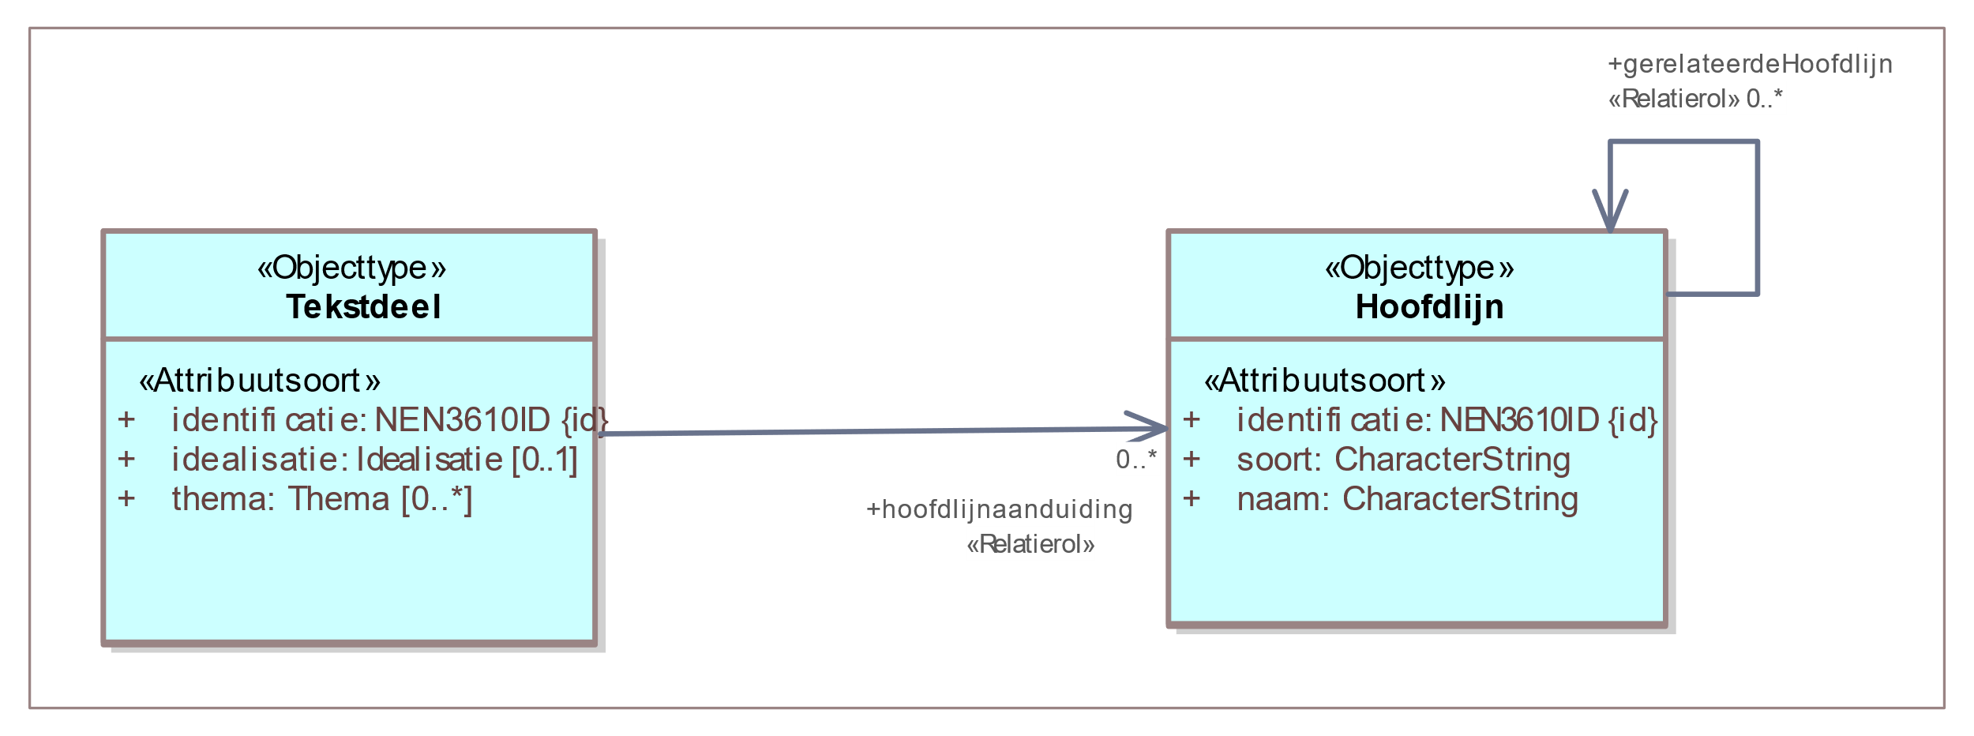

1. Uitsnede uit IMOW-diagram voor objecttype Hoofdlijn

Hoofdlijn kent de volgende attributen:

* + *identificatie*: de unieke identificatie waaronder elk object van dit type bekend is. Identificatie conform datatype NEN3610-ID. Verplicht attribuut. Komt 1 keer voor. De identificatie moet de code (uit de STOP-waardelijst voor gemeente, waterschap, provincie of ministerie) bevatten van het bevoegd gezag dat het besluit neemt waarmee de Regeling wordt ingesteld of gewijzigd.
  + *naam*: de naam van deze specifieke Hoofdlijn. Het bevoegd gezag is vrij in de keuze van de naam van de Hoofdlijn. Verplicht attribuut, komt 1 keer voor.
  + *soort*: de soort waartoe deze Hoofdlijn behoort. Het bevoegd gezag is vrij in het kiezen van een benaming voor *soort*. Verplicht attribuut, komt 1 keer voor.
  + *gerelateerdeHoofdlijn*: de verwijzing van een specifieke Hoofdlijn naar een andere Hoofdlijn die aangeeft dat er een bijzondere relatie bestaat tussen die twee Hoofdlijnen. Optioneel attribuut. Komt zo vaak voor als gewenst.

Hoofdlijn kent geen waardelijsten en geen constraints.